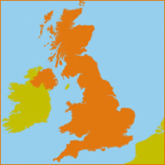
Het boek deadline is geschreven door Rachel Ward, het is vertaal uit het Engels de officiële titel is Numbers. Rachel Ward is 21 augustus 1964 geboren te Engeland, Ze studeerde aardrijkskunde in Durham (Engeland). Ze is getrouwd en heeft 2 kinderen en woont in het Engelse Bath, ze begon in 2003 met schrijven voor tieners en jongvolwassenen.

Groot Brittanië: Het boek speelt zich af in Groot Brittanië
Deadline was haar eerste boek, bij het schrijven is ze geïnspireerd door het boek:’’Het Noorderlicht’’, waarin net als in Deadline de hoofdrol is weggelegd voor een bijzonder meisje. Deadline gaat over buitenbeentje Jem zij is heel bijzonder want ze kan de sterfdatum van mensen in hun ogen zien. Jem heeft geen vrienden, totdat ze Spider ontmoet. Na een terroristische aanslag in Londen worden Spider en Jem verdacht gemaakt, waardoor ze op de vlucht slaan. Wat volgt is de goed beschreven zwerftocht door Engeland, waar een grote liefde opbloeit.
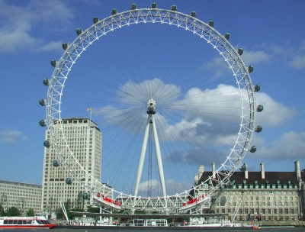De London Eye heb ik gekozen omdat de belangrijkste gebeurtenis hier plaatsvinden.

Het boek is Langdradig maar toch ook meeslepend; Langdradig omdat in het begin vaak het zelfde gebeurt en er ook heel vaak naar een ding terug word gekeken, maar ook meeslepend omdat alles beleefd vanuit het standpunt van Jem en alles heel goed word uitgelegd waardoor U zich goed in kan leven.
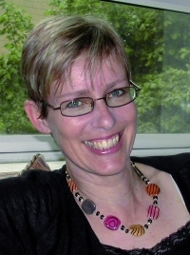
In de kern van het boek bent U getuigen van een terroristische aanslag op de London Eye; Jem en Spider gaan naar de London Eye en komen erachter dat alle mensen die daar zijn dezelfde sterfdatum hebben Jem weet meteen dat het niet goed is en haalt Spider over om met haar mee te gaan. Als ze net weg zijn horen ze een verschrikkelijke knal en word voor hun ogen de London Eye opgeblazen, ze rennen weg en al snel moeten ze op de vlucht, want ze zijn de meest gezochte criminelen van Engeland. Dit loopt uit in een Bloedstollende jacht.

Dit is Rachel Ward de schrijfster van Deadline
De belangrijkste Personen zijn Jem en Spider. Ze zijn beide rustig, terughoudend en verlegen. Ook maken ze allebei niet graag vrienden en zijn het buitenbeentjes.
Het boek speelt zich af in 2002 in Engeland, dus kunt u zich goed voorstellen hoe het is geweest.
Een moment dat ik persoonlijk heel spannend vond is het moment dat Jem op school is en door een aantal jongens bedreigt word en een mes trekt, ze doet er niks mee maar word er wel mee gesnapt, ze word geschorst, ik vind dat zo spannend omdat de schrijfster het zo schrijft alsof je op de plek van Jem staat en ook bedreigd en gekleineerd word. Als ze dan weg loopt voel je nog steeds die angst en als ze dan gesnapt word voel je ook hoe zij zich voelde oftewel heel meeslepend.
Ik vind de personen heel erg goed gekozen want ze passen heel goed bij het verhaal en ze hebben persoonlijkheden die je meestal niet tegenkomt in boeken voor de jeugd, Ook vind ik de tijd goed gekozen want het is 2002 en daardoor kunt U zich goed inleven en ook is het goed gekozen omdat het heel realistisch lijkt met de terroristische aanslag want als het wat langer geleden was geweest dan zou dat niet logisch zijn.
Oftewel een heel leuk boek met een goede verhaallijn die goed aansluit op de wereld van jongeren. Je kan je goed inleven in de hoofdpersonages en zo lijkt het net of je zelf bij de aanslag bent. Dus snel naar de winkel voor Deadline.
Joëlle Velter B1G

